毎年６月は「食育月間」毎月１９日は「食育の日」
２

月、

食育つうしん

発行：大阪市立新生野中学校

生活習慣病と食事
生活習慣病とは、偏った食事や運動不足などの生活習慣が長年続くことによって起こりやすくなる病気の総称です。特に食生活は健康状態を大きく左右します。一生を健康で過ごすために、成長期の今、体に良い食生活を身につけていきましょう。

生活習慣病を予防するために、普段から次のようなことに気をつけましょう。

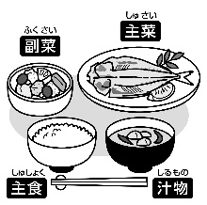
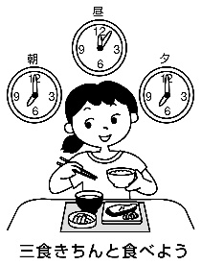
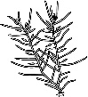
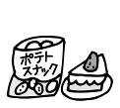
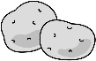
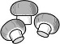
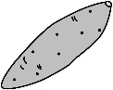

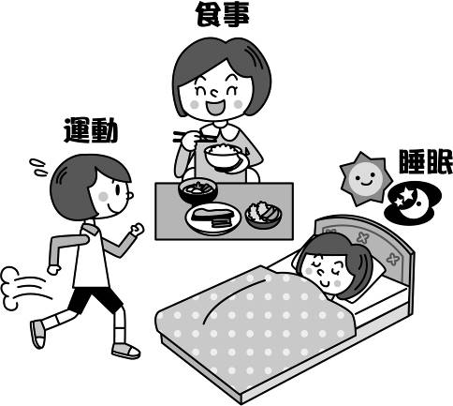
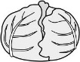

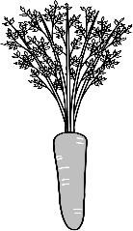
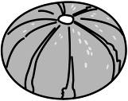


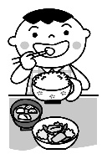
生活習慣病予防は食生活だけではありません。適度な運動を心がけ、十分な
睡眠をとることも大切です！
⑦食事は薄味にしましょう
塩分のとり過ぎは高血圧の原因になります。また、濃い味付けのものはご飯をたくさん食べてしまいがちで肥満の原因にもなります。
素材そのものの味を生かした味付けを心がけま
しょう。
⑥食物繊維の多い食品（野菜やきのこ、海そう類、いも類など）を積極的に食べましょう
食物繊維には余分なコレステロールの吸収を防いだり、急激な血糖値の上昇を抑えたりする働きがあります。
④間食や夜食は食べすぎないようにしましょう
特に菓子類には脂質や糖分が多く含まれます。
たくさん食べたり、遅い時間に
食べたりしないようにしましょう。
③食事は決まった時間に、よく噛んで食べま
しょう
朝食を抜いたり、遅い時間に夜食をとったり
せず決まった時間に食事をしましょう。
またよく噛んで食べると満腹
中枢が刺激され、食べ過ぎを抑
えてくれます。
②主食、主菜、副菜をそろえるようにしましょう
食品は単品では必要な栄養素を満たすことができないため、複数の食品を組み合わせて足りない栄養素を補い合わなければいけません。
主食、主菜、副菜をそろえる
ことで、バランスよく必要な栄
養素をとることができます。
⑤野菜をたっぷり食べましょう
野菜には食物繊維が豊富に含まれているほか、ビタミンやミネラル、抗酸化成分などが多く含まれています。加熱してかさを減らしたり、３食欠かさずに取り入れたりしてたくさん食べるようにしましょう。
①必ず朝食を食べましょう
昼食や夕食の食べ過ぎを防ぎ、肥満の原因となる中性脂肪の増加も防ぐことができます。
また、胃腸が刺激を
受けるので、排便が促
されます。

給食で食を考えましょう‼

減塩について知ろう

◎塩分はなぜとり過ぎてはいけないの？
塩は調味料であるだけではなく、食べ物を保存するために使う保存料としても、料理には欠かせないものです。そして体を健康に保つためにもなくてはならないもので、血液や消化液などにとけて大切な働きをしています。
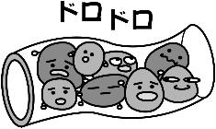
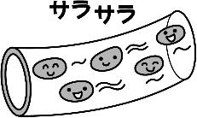
しかし、体に必要な量以上に塩分をとり過ぎると血液の流れが悪くなり、「高血圧」という生活習慣病になる可能性が高くなります。

◎どれぐらい塩分をとればいいの？
食事からどれくらいの塩分をとれば、健康な体を保てるのでしょうか。



1日の塩分の目安

中学生 女子
６．５ｇ未満
中学生 男子
７．０ｇ未満
成人女性
６．５ｇ未満
成人男性
７．５ｇ未満

◎外食や加工食品に含まれる塩分に気をつけよう
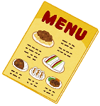
外食や加工食品には、塩分が多く含まれるものがあります。メニュー表や栄養成分表示をしっかり確認するようにしましょう。
栄養成分表示

メニュー表
※塩分量が一目でわかるように「ナトリウム」ではなく「食塩相当量」で記載されています。
ミートソーススパゲッティ
○○○kcal/塩分○○g

食塩相当量 ○○ｇ

◎減塩の工夫
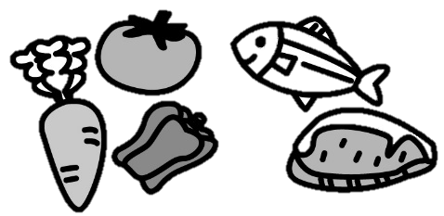
学校給食では塩分を減らすためにこんな工夫をしています！

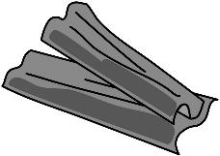
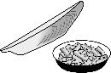
●新鮮な食材の持ち味を活かして薄味で調理する。
にぼし
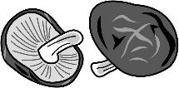
●かつおや昆布などの出汁のうま味を利用する。
だしこんぶかつおぶし
ほししいたけかつおぶし
かつおぶし
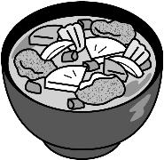
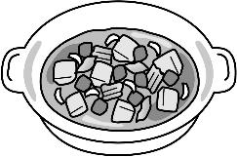
●みそ汁やスープは、具だくさんにして汁気を減らす。
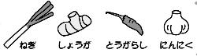
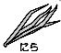
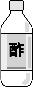
●にんにく、しょうが等の香味野菜やハーブ、スパイスを利用する。
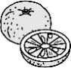
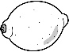
●酢や果物の酸味を利用する。

2月の給食では、生のレモン果汁を使用します！

学校給食の塩分量の基準は、１食当たり２．５ｇ未満に設定されています。しかしながら、塩分を減らすためには、給食だけでは難しく家庭と連携して減らしていくことが大切です。
家庭の食事でも減塩を意識しましょう！

